Разработка урока:
«Соматический и автономный (вегетативный) отделы
нервной системы» 2 часа
(по технологии эмоционально-образного построения урока)
Учитель биологии МБОУ Урывской школы
Каменского района Ростовской области
Скачкова Лариса Николаевна
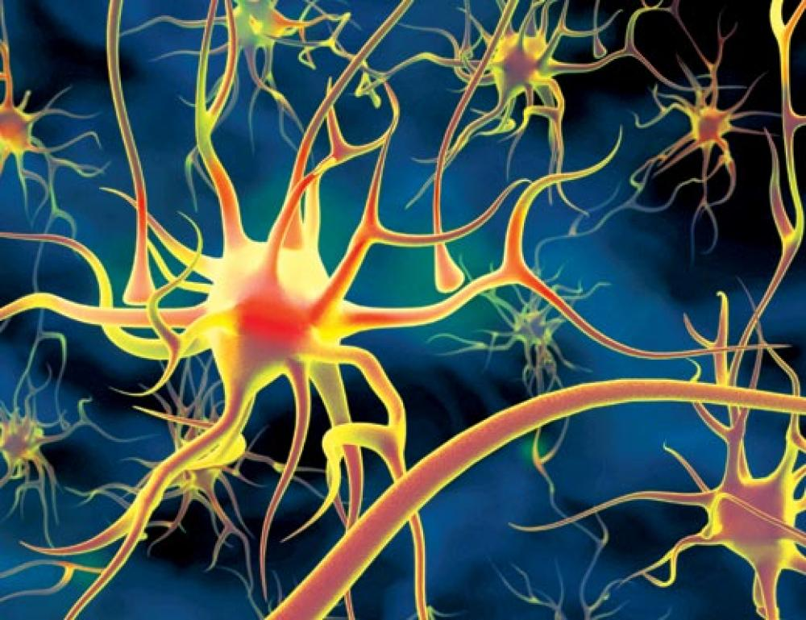

Цели урока
1) предметные: сформировать анатомо-физиологические понятия о строении и функциях соматического и автономного отделов нервной системы, выявить их отличия и адаптивную роль двойной вегетативной иннервации внутренних органов.
2) метапредметные: развивать умения
- работать с текстом, анализировать и оформлять текстовую информацию в виде таблиц и схем;
- наблюдать, выделять существенные признаки объекта, осуществлять логические операции, делать выводы.
3) личностные:
- формировать ценностное отношение к своему здоровью и здоровью окружающих;
- развивать умения работать в малых группах, находить выходы из спорных ситуаций, снимать сильное нервно-психическое напряжение;
- воспитывать уважительное отношение к иному мнению;
Используемое оборудование
Компьютер, мультимедийная установка, кинофрагмент «Нападение медведя на человека», таблицы «Строение нервной системы», «Строение головного мозга», «Строение вегетативной нервной системы», учебник «Биология. Человек. 8 класс» (Д.В.Колесов, Р.Д.Маш, И.Н.Беляев) и рабочая тетрадь к учебнику, словари терминов по нервной системе, плакаты и девиз:
«Мозг – самое совершенное и сложное создание земной природы»
И. П. Павлов
Нервная система – дирижер нашего организма.
Тренировка мозга заключается в постоянном решении задач высокого уровня! Мозг должен кипеть и волноваться!!!

План урока
1. Организационный момент.
2. Проверка знаний учащихся (домашнего задания).
3. Изучение нового материала и его закрепление.
4. Подведение итогов урока.
5. Домашнее задание.
Ход урока
- Организационный момент.
• Приветствие.
• Подготовка класса к работе.
• Наличие учащихся.
- Проверка знаний.
Существование организма в сложном, постоянно изменяющемся окружающем мире невозможно без регуляции и координации всей его деятельности. Именно нервная согласует работу всех систем органов человеческого организма и объединяет их в единое целое. Недаром нервную систему образно называют «Дирижером нашего организма».
А какие еще функции выполняет нервная система?
Ответы учеников:
- служит основой психической деятельности: память, чувства, эмоции, речь, мышление, социальное поведение;
- поддерживает постоянство внутренней среды организма – гомеостаз;
- отвечает за ориентацию организма во внешней среде и приспосабливающие реакции на ее изменения на основе полученной информации.
Для выполнения таких сложных и ответственных функций нервная система должна иметь соответствующее строение. Из каких частей состоит нервная система по топографическому принципу?
Ученик выходит к доске и показывает по таблице «Строение нервной системы» части нервной системы.
Нервная система

Центральная НС
Периферическая НС

Головной мозг
Спинной мозг
Нервные
окончания
Нервные узлы
и нервные
сплетения
Нервы

двигательные
смешанные
чувствительные

Напоминаю девиз нашей темы: «Тренировка мозга заключается в постоянном решении задач высокого уровня! Мозг должен кипеть и волноваться!!!»
И чтобы мозг начал «волноваться», я предлагаю вам расшифровать информацию этой опорной схемы:

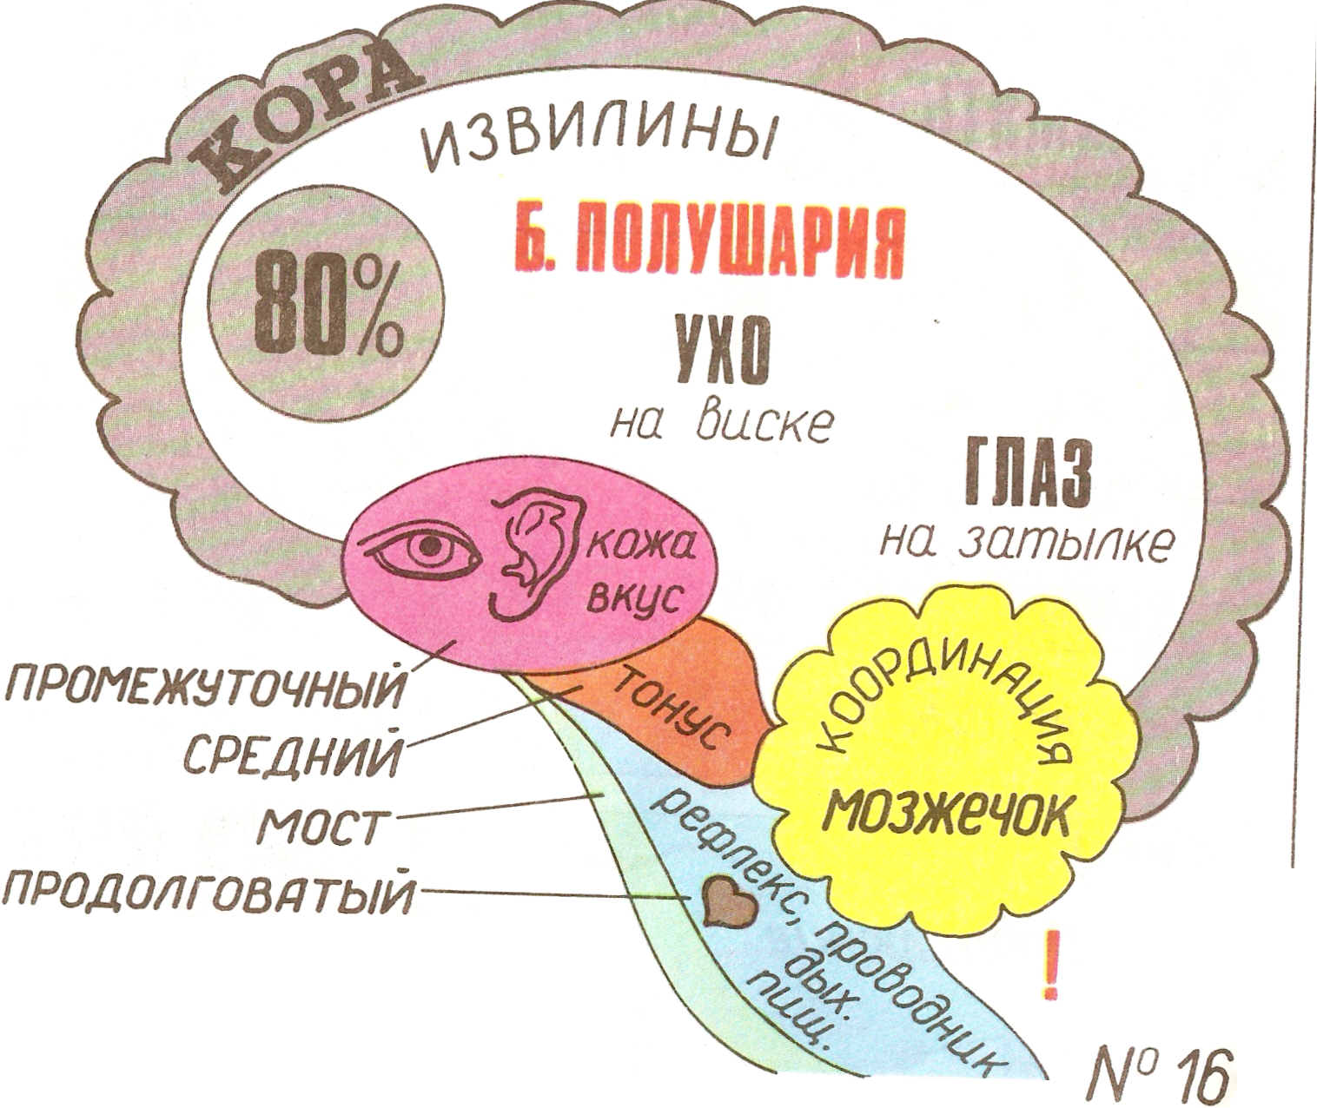

Работаем в малых группах, на расшифровку 3 минуты.
Обсуждение схемы. Попутно дополняются функции отделов головного мозга.
3. Актуализация новых знаний. Постановка задач урока.
Молодцы, с проверкой домашнего задания справились. Давайте скажем «ура!» и три раза хлопнем в ладоши. А теперь я попрошу вас отрегулировать ваш пульс на уровне 60 ударов в минуту. Можете? А открыть сфинктер желудка и пропустить пищу в двенадцатиперстную кишку?
Нет.
Действительно, человек может осознанно управлять деятельностью только скелетных мышц, своими произвольными движениями и речедвигательной функцией. Но нельзя контролировать слюноотделение, выделение пота, или желудочного сока, ток крови и многое другое.
Проблемный вопрос: Почему скелетные мышцы подвластны нашей воле, а сердце, сосуды и другие внутренние органы — нет?
Группы выдвигают гипотезы.

В процессе эволюции позвоночных животных произошло разделение функций нервной системы.
По функциональному признаку в нервной системе выделяют
• соматический (анимальный) и
• вегетативный (автономный) отделы, который делится на два подотдела – симпатический и парасимпатический.
Соматическая нервная система обеспечивает восприятие окружающего мира и регулирует движения (в том числе, связанные с речью). Вегетативная – регулирует процессы, общие для животных и растений (отсюда ее название): обмен веществ, дыхание, транспорт веществ, выделение.
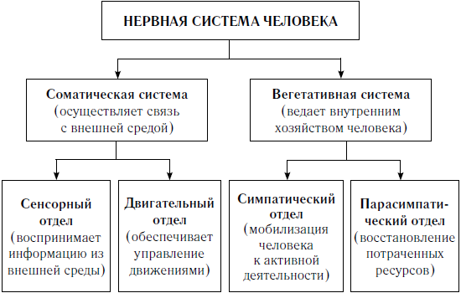
Задачи сегодняшнего урока:
- изучить строение и функции соматического и автономного отделов нервной системы, выявить их отличия;
- определить значение двойной вегетативной иннервации внутренних органов.
4. Изучение нового материала и его закрепление.
Давайте посмотрим кинофрагмент «Нападение медведя на человека»
http://www.youtube.com/watch?v=8vMXCcNTJUI
(показывается первая часть, до появления собаки).
Ребята, какой отдел нервной системы нашего героя был задействован во время его бегства от медведя: соматический или автономный?
Группы отвечают.
Правильно, оба отдела. Представьте, что в нашем организме сокращение и расслабление скелетных мышц осуществляется произвольно, а изменение ритма сокращения сердца и частоты дыхания не связаны с процессами, происходящими в мышцах и других органах. Тогда наша гибель была бы неизбежной.
Итак, наш герой убегает от медведя. Работает его поперечно-полосатая мускулатура – скелетные мышцы, отвечающие за движение тела, а значит, какой отдел нервной системы?
Соматическая система.
Вспомним, что мы уже знаем о ее строении.

Сообщение учащегося:
Соматическая нервная система
Эту систему образуют чувствительные нервные волокна, идущие к ЦНС от различных рецепторов, и двигательные нервные волокна, иннервирующие скелетную мускулатуру. Соматическая нервная система имеет центральную и периферическую части. Из головного мозга выходит 12 пар черепно-мозговых нервов. Каждый сегмент спинного мозга дает по одной паре нервов, содержащих чувствительные и двигательные волокна. Все чувствительные, или центростремительные, волокна входят в спинной мозг через задние корешки, на которых есть утолщения - нервные узлы. В этих узлах находятся тела центростремительных нейронов.
Волокна двигательных, или центробежных, нейронов выходят из спинного мозга через передние корешки – 31 пара спинномозговых нервов. Каждому сегменту спинного мозга соответствует определенный участок тела – метамер.
Высшим центром соматической нервной системы является кора больших полушарий головного мозга. Именно здесь изыскиваются способы удовлетворения потребностей, и в лобной доле коры созревает план будущих действий.

Учитель: Вся деятельность нервной системы имеет рефлекторный характер, т.е. складывается из огромного количества разнообразных рефлексов разного уровня сложности.
Вспомним, что называют рефлексом?
Ответы учеников:
Рефлекс - это ответная реакция организма на любое внешнее или внутреннее воздействие с участием нервной системы.

Правильно, а вот еще одно определение:
Рефлекс - это приспособительная реакция организма, обеспечивающая тонкое, точное и совершенное уравновешивание организма с состоянием внешней или внутренней среды.
«Если отключить все рецепторы, то человек должен заснуть мертвым сном и никогда не проснуться» (И.М. Сеченов).
Т.о. нервная система работает по принципу отражения: стимул - ответная реакция. Авторами рефлекторной теории являются выдающиеся отечественные физиологи. Кто?
И.П. Павлов и И.М. Сеченов.
Для осуществления любого рефлекса необходимо особое анатомическое образование - рефлекторная дуга. Что это такое?
Рефлекторная дуга - это цепь нейронов, по которым проходит нервный импульс от рецептора (воспринимающей части) до рабочего органа, отвечающего на раздражение.
Ваша задача – нарисовать рефлекторную дугу простого и сложного соматического рефлекса (по группам).

Схема коленного разгибательного рефлекса
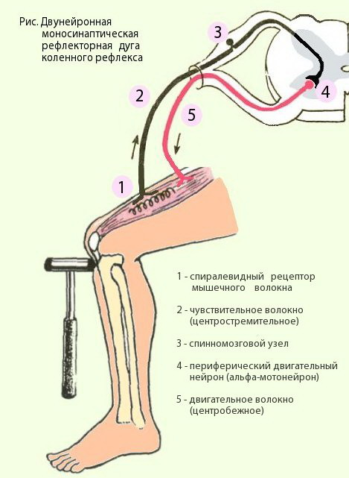

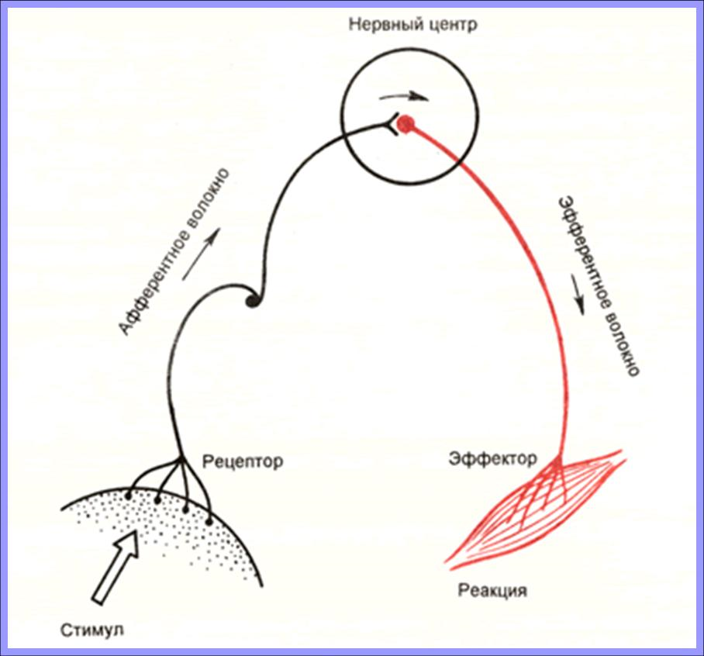

Схема сгибательного рефлекса отдергивания руки от горячего предмета

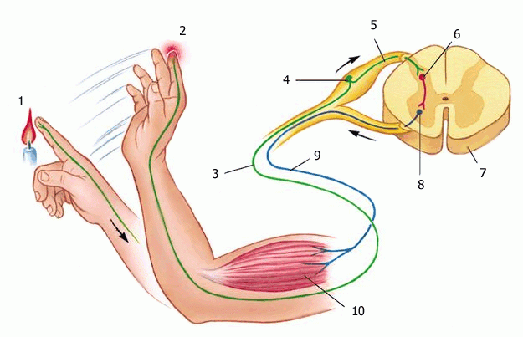
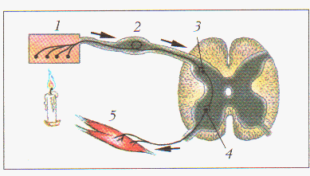

А теперь сравним рефлекторную дугу соматического и вегетативного рефлексов.

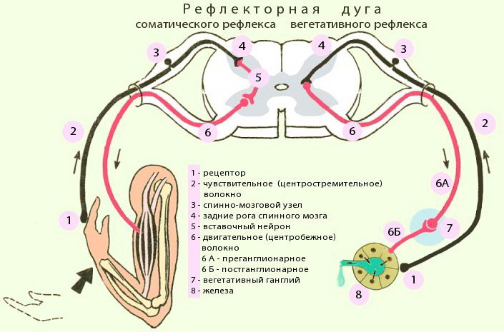

Отличаются ли чувствительные пути этих рефлексов? Нет.
Ребята, дело в том, что вегетативная нервная система не имеет своих собственных чувствительных путей, они общие для соматического и вегетативного отделов.
Есть ли отличия в строении двигательных (центробежных) волокон? Какие?
Двигательное волокно соматической системы нигде не прерывается. А исполнительный путь вегетативного рефлекса двухнейронный, прерывается в узле: до узла – преганглионарное волокно, после узла – постганглионарное.
Кроме этого: двигательное волокно, идущее от ЦНС до скелетной мышцы, имеет относительно большой диаметр и высокую скорость проведения возбуждения. Оно на всем протяжении покрыто миелиновой оболочкой.
Вегетативное волокно тоньше и значительно медленнее проводит возбуждение. На пути от ЦНС к иннервируемому органу оно обязательно прерывается с образованием синапса.
Таким образом, центробежный путь в вегетативной нервной системе включает два нейрона - преганглионарный и постганглионарный. Тело первого нейрона находится в ЦНС, а тело второго - за ее пределами, в нервных узлах (вегетативных ганглиях). Постганглионарных нейронов намного больше, чем преганглионарных. В результате этого каждое преганглионарное волокно в ганглии подходит и передает свое возбуждение многим (10 и более) постганглионарным нейронам. Это явление называется мультипликацией.

У юноши, спасающегося от медведя, одновременно с соматической работала и автономная нервная система. Как вы думаете, на каких внутренних органах и как это отражалось? (ответы учащихся)

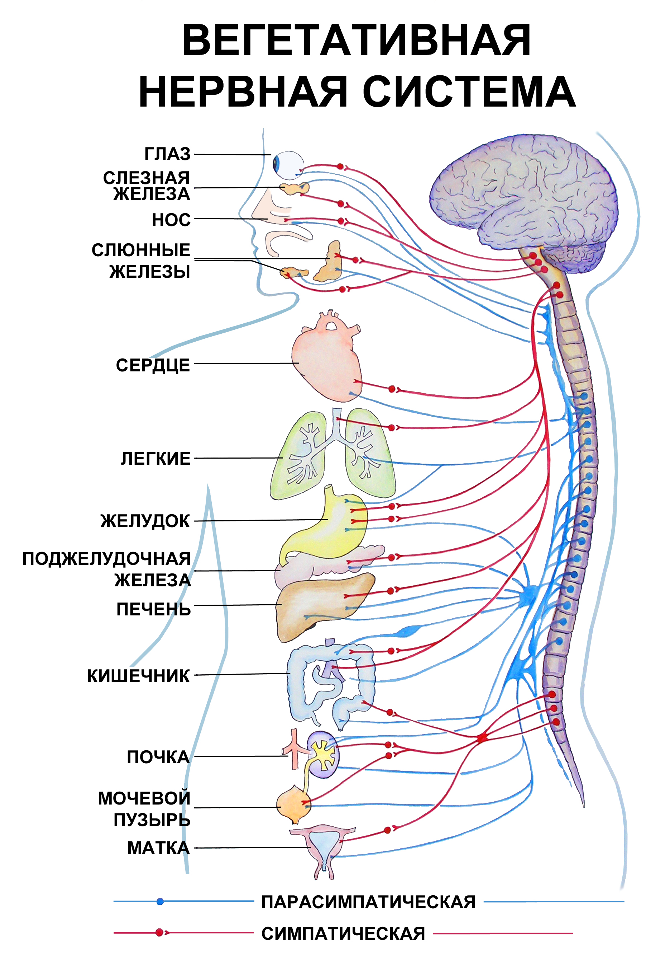
Действительно, вегетативная нервная система иннервирует внутренние органы: сердце, сосуды, желудок, кишечник, почки, печень и др. А одинаково ли действие автономной системы, например, на сердце и желудок в данном случае?
Правильно, сердце усиливает свою работу, а деятельность желудка, наоборот, затормаживается.
Как же устроена вегетативная нервная система, чтобы одновременно осуществлять такие разнонаправленные действия?
Работаем с текстом учебника §47 с.236-237 «Автономная нервная система. Симпатический и парасимпатический отделы». Обсуждаем в группах.
Автономная нервная система
Состоит из центральной и периферической части. Ее высшим органом считается гипоталамус (нижняя часть промежуточного мозга), который также регулирует работу эндокринной системы через гипофиз (гипоталамо-гипофизарная система).
Подразделяется на два подотдела: симпатический и парасимпатический.
Рассматриваем рис.98 и 99 на с.237-238 учебника:
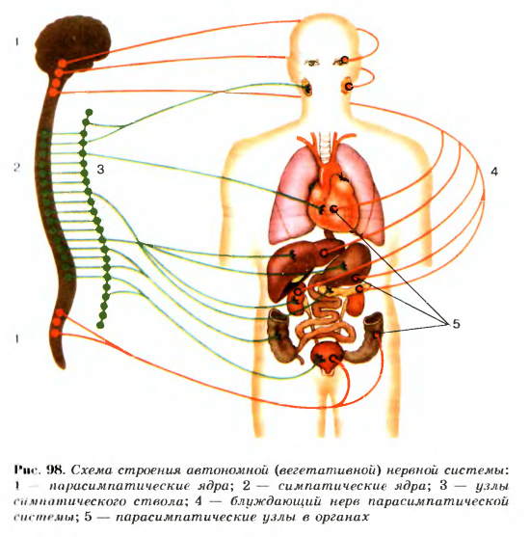
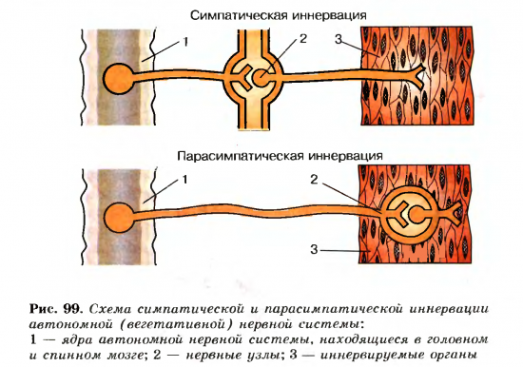

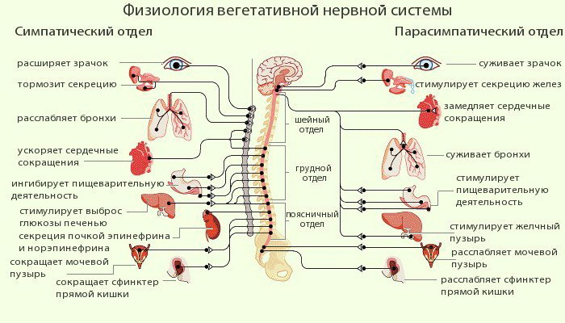

Заполняем в рабочих тетрадях таблицы под №180 и №181.
Но мы совсем забыли про нашего героя. Вам интересно узнать, что же с ним было дальше?
Показывается вторая часть кинофрагмента, как собака спасает своего хозяина от медведя.
Как вы думаете, с какого момента у юноши начинает доминировать парасимпатический подотдел нервной системы – система отбоя?
Видимо, когда молодой человек понял, что он в безопасности.
4. Подведение итогов урока.
Давайте вернемся к задачам нашего урока, выполнили ли мы их?
Ученики отвечают.
Выставление оценок за работу на уроке.
5. Домашнее задание.
§47, РТ-№182, задание ! на с.239

Спасибо всем за работу. Желаю вам достойного выхода из любой сложной ситуации. Чтобы ваша нервная система, ее соматический и автономный отделы работали в полной гармонии!
Этим уроком мы заканчиваем тему Нервная система. Я прошу всех чаще вспоминать ее лозунг:
Тренировка мозга заключается в постоянном решении задач высокого уровня! Мозг должен кипеть и волноваться!!!

